Информация доступных для инвалидов значимых (приоритетных)
объектов инфраструктуры в сфере образования

Таблица

№п/п | Наименование  учреждения | Наименование объекта | Адрес, телефон | Информация о доступности объекта |  |  |  |  | Ссылка на раздел  «Доступная
 |  |  |  |  |  |  |  |  | среда» на сайте учреждения
1 | МБОУ «Гимназия № 11 города Ельца» | Объект сферы образования | 399774  Липецкая обл, г. Елец, ул. Радиотехническая, д.3 | к | о | с | г | у | http://gimnaziya11.ru/index/dostupnaja_sreda/0-109

Информация: о доступности объектов и услуг для инвалидов МБОУ «Гимназия № 11 города Ельца» Липецкой области

№  п/п | Мероприятия по обеспечению доступности объектов и услуг для инвалидов инвалиды, передвигающиеся на кресло-колясках, инвалиды с поражением опорно- двигательного аппарата, инвалидов с нарушением зрения, слуха) | Перечисление выполненных мероприятий для инвалидов различных категорий:  при входе в объект имеется вывеска с названием организации, графиком работы организации, планом здания, выполнено рельефно-точечным шрифтом Брайля и на контрастном фоне;  зона «Вход в здание» оборудована пандусом, установлена кнопка вызова для инвалидов;  В МБОУ «Гимназия № 11 г. Ельца» приказом директора назначены работники, на которых возложено оказание инвалидам помощи при предоставлении им услуг  (встреча у входа в здание, сопровождение инвалида по территории объекта работником организации);  проведено инструктирование сотрудников для работы с инвалидами, по вопросам, связанным с обеспечением доступности для них объектов и услуг МБОУ «Гимназия № 11 г. Ельца»;  предусмотрена адаптация официального сайта МБОУ «Гимназия № 11 г. Ельца» для лиц с нарушением зрения (слабовидящих). | Фото  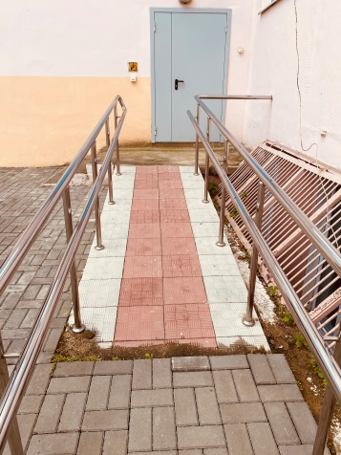  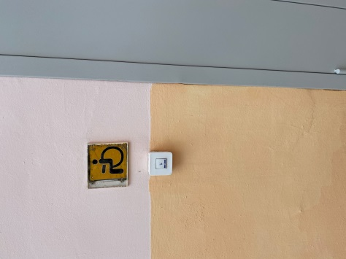  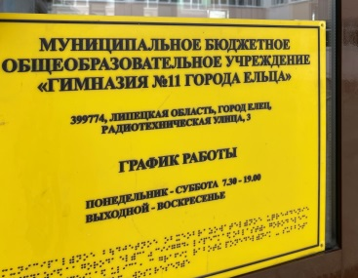  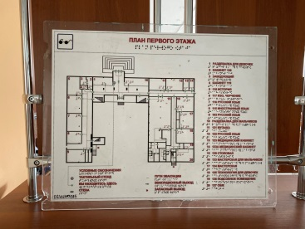  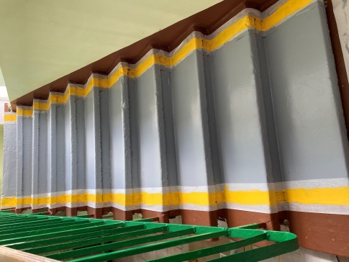  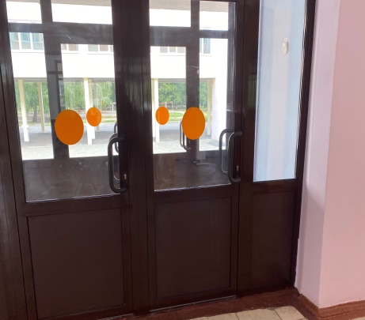
 | Обеспечено выделение на автостоянке не менее 10% мест для парковки автомобилей инвалидами  Указать номер телефона специалиста, который может встретить на стоянке автотранспорта или ближайшей остановке и оказать помощь в сопровождении до объекта | Да  8(47467) 27149 Пахомова Надежда Дмитриевна
 | Обеспечена возможность самостоятельного передвижения: по территории объекта (при наличии территории у объекта) | Да
 | Обеспечено устройство входных групп с учетом потребностей инвалидов различных категорий (К,О,С,Г,У) | Нет
 | Обеспечена доступность для инвалидов мест предоставления услуг | Да
 | Обеспечено устройство санитарных узлов с учетом потребностей инвалидов (К,О,С,Г,У) | Да
 | Обеспечена возможность самостоятельного передвижения инвалидов по объекту (наличие  поручней, лифтов, подъемников, ступенькоходов и др.) | Нет
 | Обеспечено дублирование звуковой и зрительной информации, вт. ч. с использованием шрифта Брайля | Да
 | Обеспечено размещение оборудования и носителей информации с учетом потребностей инвалидов | Да
 | Проведено инструктирование/  обучение сотрудников об условиях предоставления услуг инвалидам | Да
 | Обеспечено сопровождение инвалидов по зрению и с нарушениями опорно- двигательного аппарата по территории объекта и оказание помощи в предоставлении услуг  Указать номер телефона специалиста, оказывающего услуги по сопровождению инвалидов | Да  8(47467) 27149  Пахомова Надежда Дмитриевна
 | Обеспечена возможность предоставления услуг инвалидам по слуху с использованием русского жестового языка | нет
 | Дополнительная информация о доступности на объекте | Модернизировать зону «Помещения культурно-массового обслуживания», а именно: предусмотреть не менее 5% кресел с вмонтированными системами индивидуального прослушивания;
 | Итоговая информация о доступности объекта  для инвалидов категорий К, О, С, Г, У | размещена на официальном сайте гимназии

